Отчет за январь группа «Брусничка»
В это месяце в нашей группе строились занятия и мероприятия по следующим тематическим неделям: «Пришла коляда-отворяй ворота», «Конфеты и сладости», «Санки и горки», «В гости к белому медвежонку».
Первая неделя «Пришла коляда-отворяй ворота». Приобщали детей к истокам русской народной культуры, знакомили с праздниками, которые отмечали наши предки.
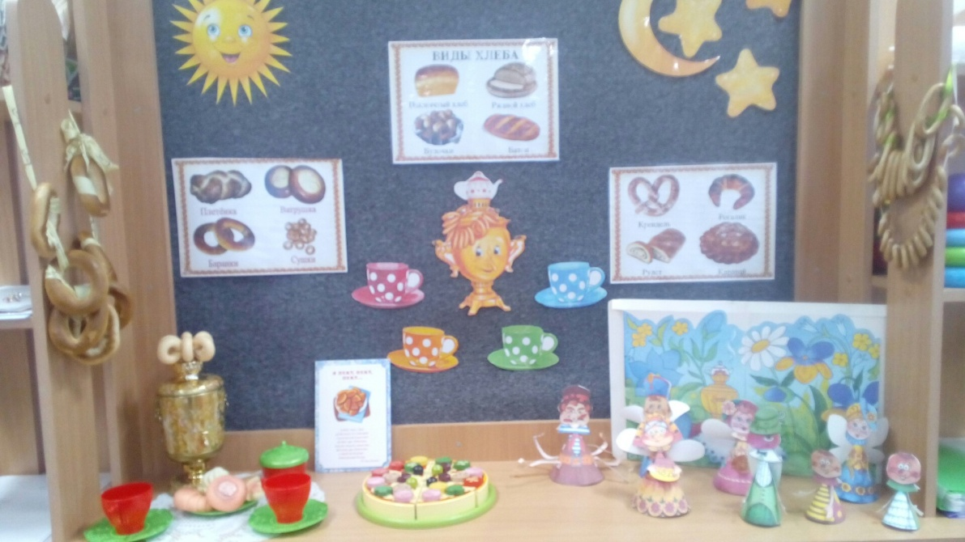
Вторая неделя «Конфеты и сладости» стимулировали детей высказываться на темы, посвященные воспоминаниям о прошедших новогодних каникулах.
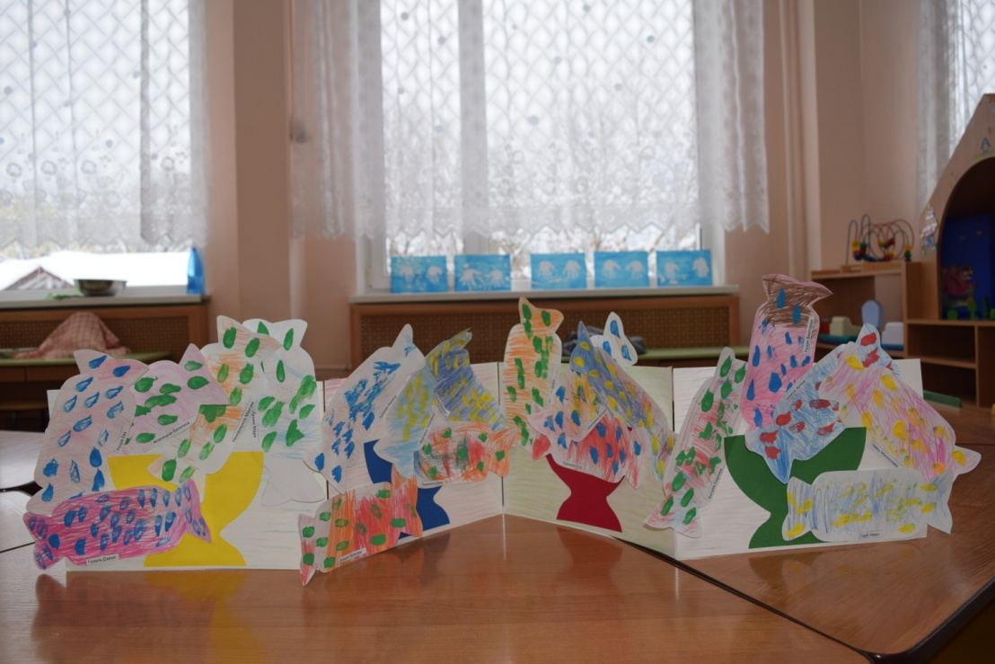

Так же оформили стенгазету на тему «Вот так провели новогодние праздники наши дети совместно с родителями»
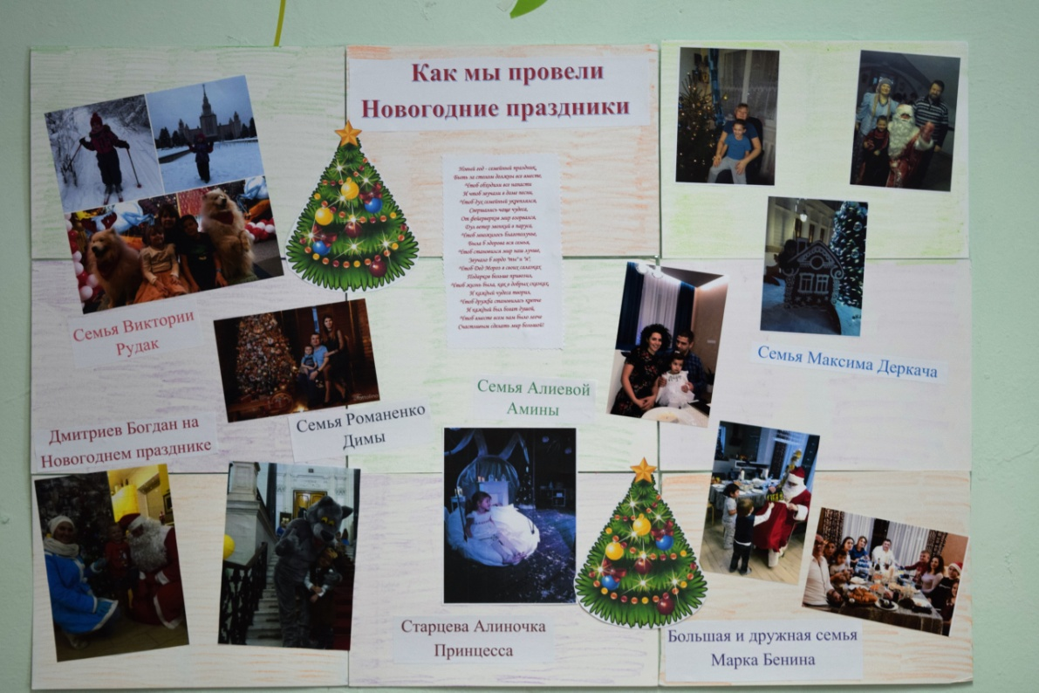

Третья неделя «Санки и горки», на этой неделе расширяли представление детей о зиме, приобщение к зимним забавам и развлечениям.
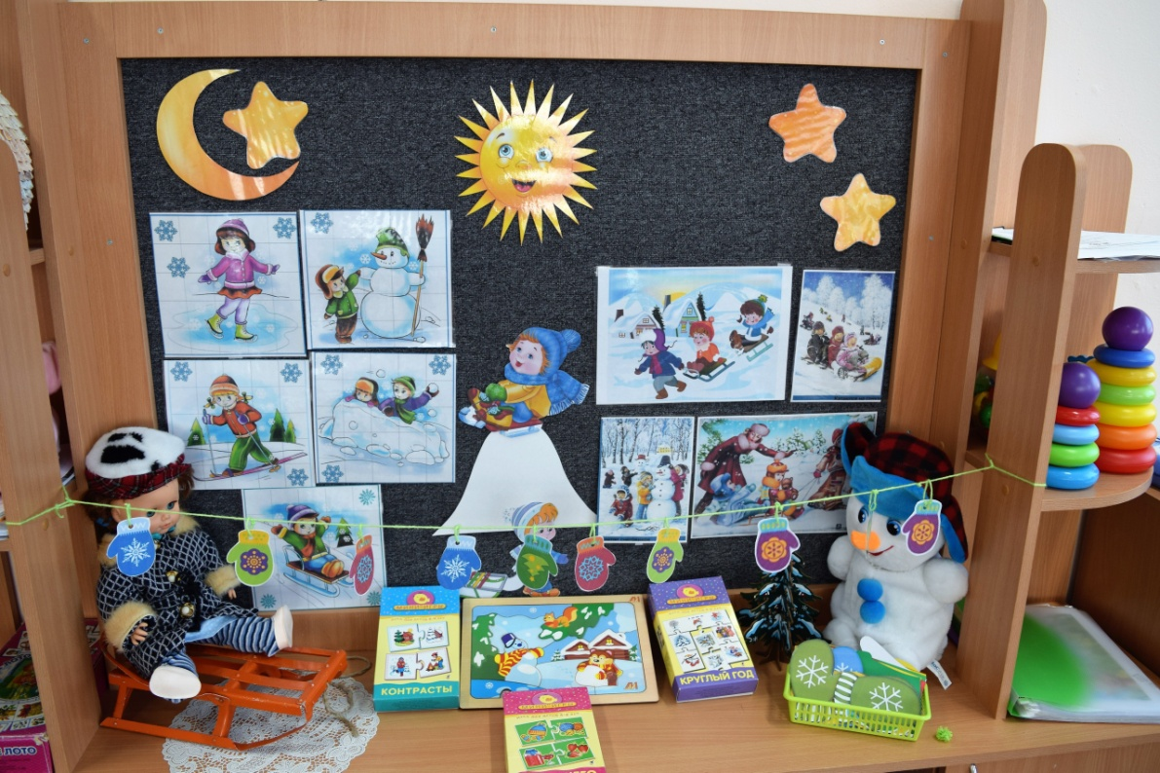

Так же на этой недели родители совместно с детьми приняли участи в изготовлении кормушек. Все кормушки развешаны на участке нашей группы, и мы с детьми на прогулках подкармливаем птиц.
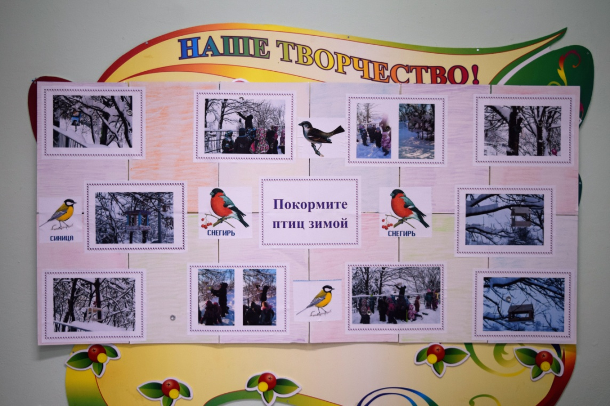
Так же вызывали интерес к созданию аппликативных картинок. Учили детей наклеивать готовые формы (круги) в определенной последовательности, располагая в высоту от самого большого до самого маленького.
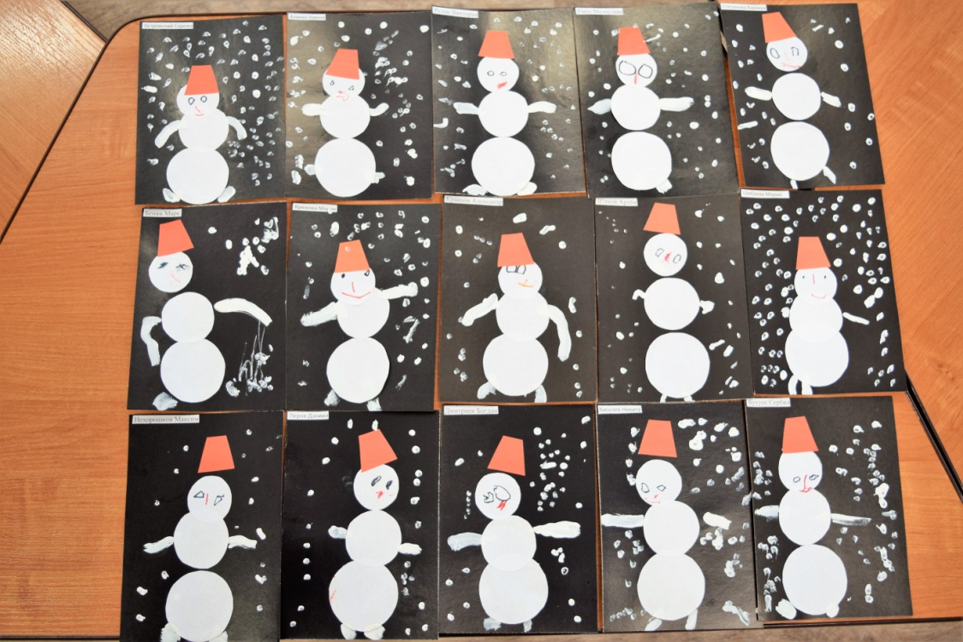

Четвертая неделя «В гости к белому медвежонку» Расширяли представление детей о том, каким бывает лед. Вместе с белым медвежонком дети отправлялись к нему в гости, узнавали где он живет, как белый цвет помогает медвежонку быть незаметным среди снега и льда.
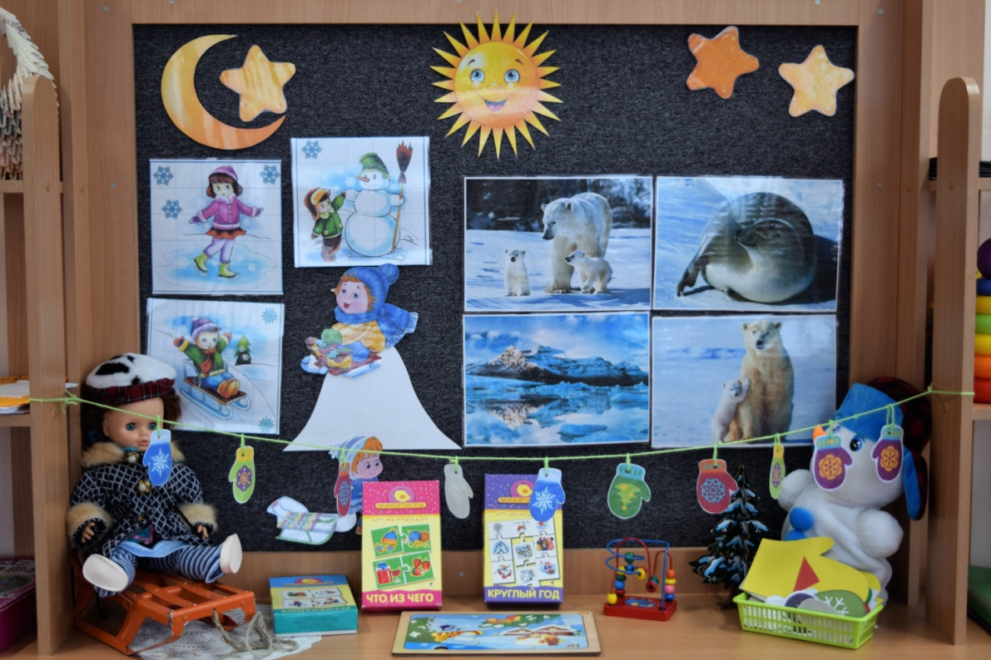
Так же формировали умение детей точно передавать особенности внешнего вида белого медведя методом отпечатка своей ладошки.
